**4 ГЛАВА**

**EASYEDA.com**

Для разработки схемы и печатной платы, необходимой в данном проекте, воспользуемся онлайн сервисом EASYEDA.

Переходим на сайт сервиса easyeda.com и проходим регистрацию для получения аккаунта в системе. Вид главной страницы сервиса указан на рисунке 1. Нажимаем Register и переходим на странницу регистрации аккаунта.

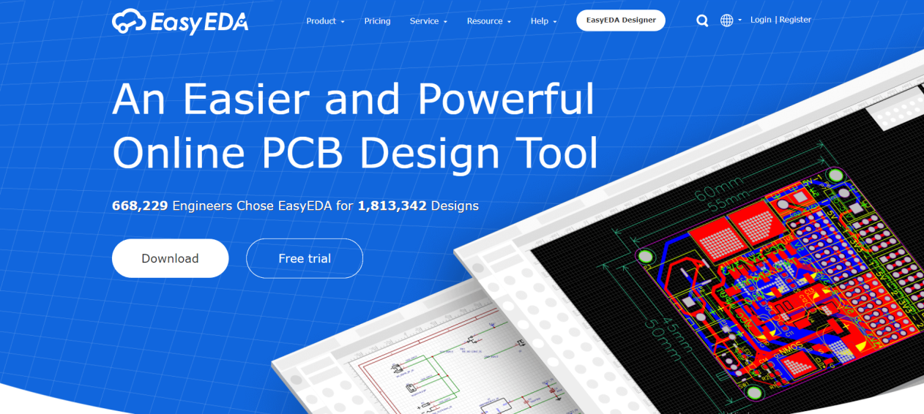

Рисунок 1 – EASYEDA

Следующим шагом необходимо ввести свои данные для подтверждения и получения доступа к режиму разработки.

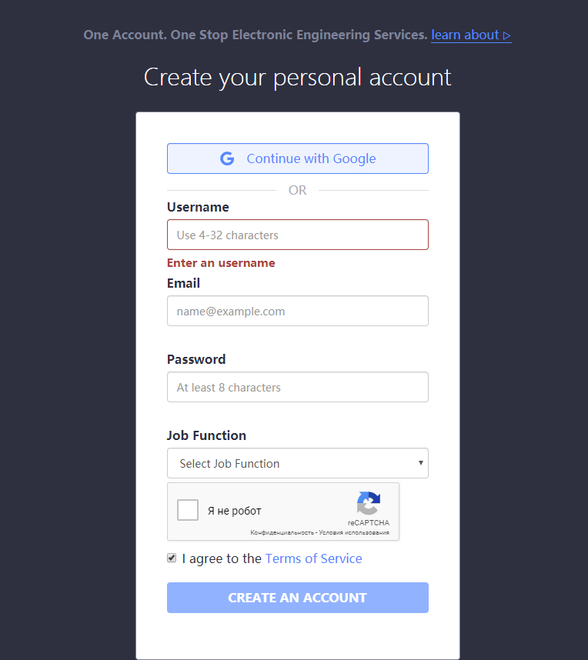

Рисунок 2 – Данные пользователя

Теперь нам доступно создание собственных проектов и мы можем приступать к разработке схемы.

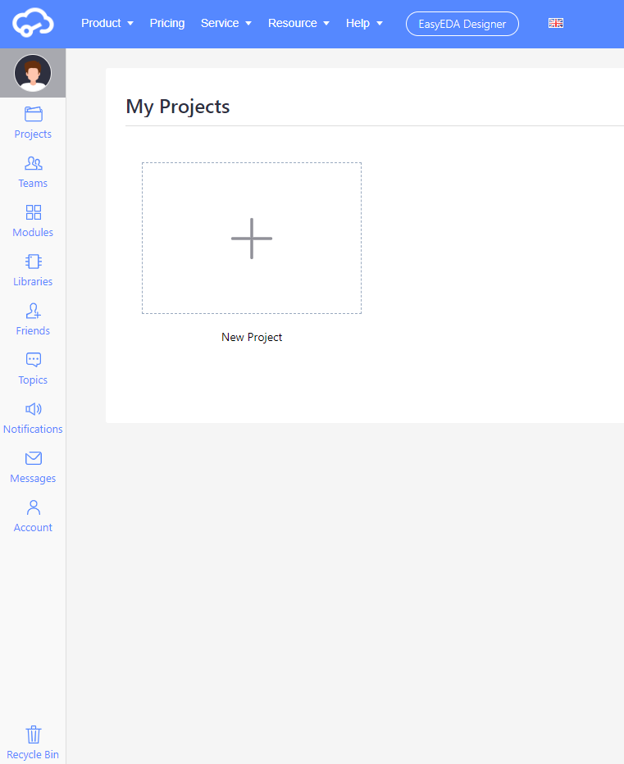

Рисунок 3 – Окно проекта

GITHAB.com

GitHub - это система управления версиями. У Git две основных задачи: первая - хранить информацию о всех изменениях в вашем коде, начиная с самой первой строчки, а вторая - обеспечение удобства командной работы над кодом. Заходим на сайт сервиса и создаём аккаунт для работы в github.

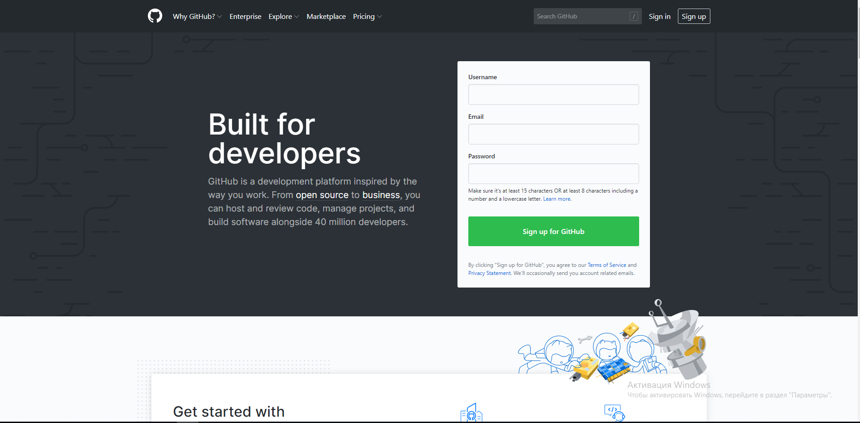

Рисунок 4 – сервис GitHub

Для работы с проектом нам достаточно бесплатной версии сервиса.

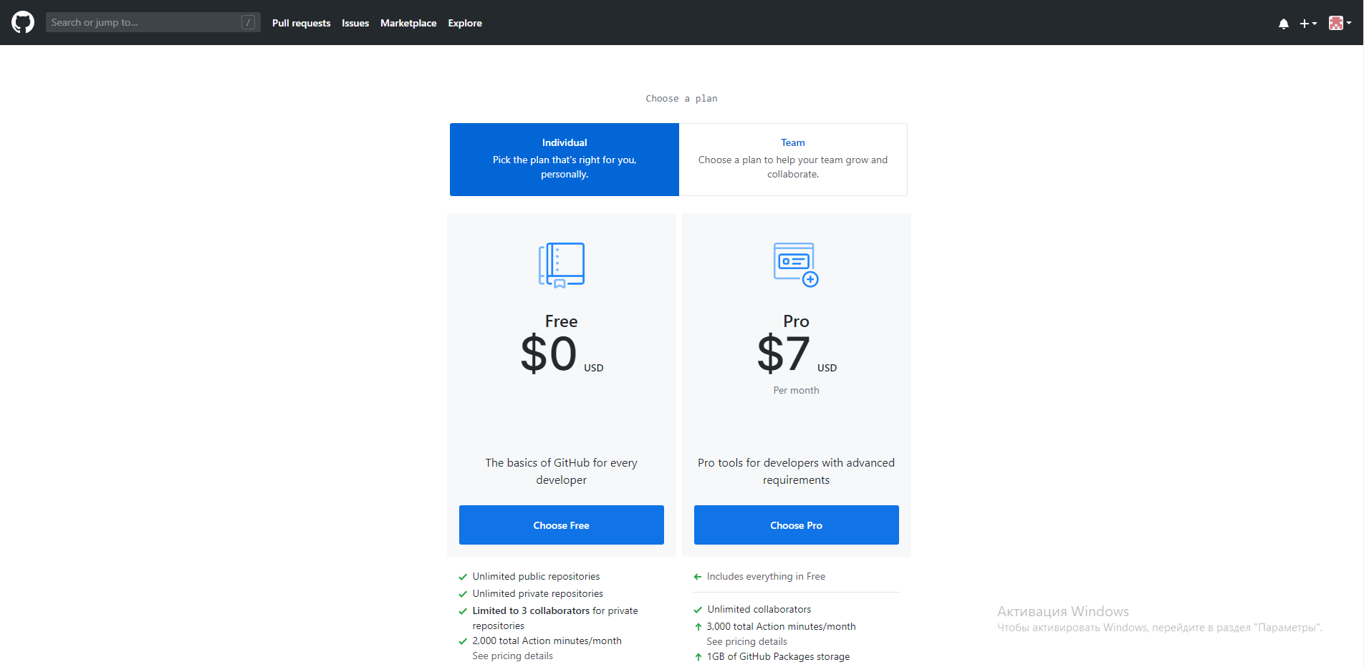

Рисунок 5 - сервис GitHub

Мы получили доступ к сервису и нам необходимо заполнить данные профиля. Выбираем уровень программирования и для чего будем использовать GitHub.

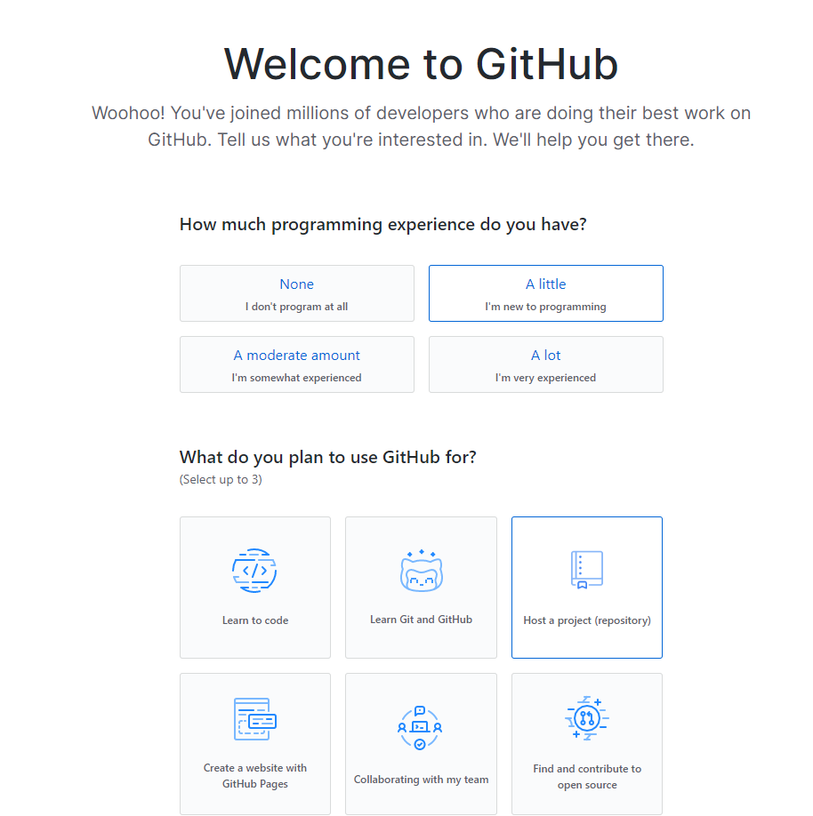

Рисунок 6 – Данные профиля

GitHub - это инструмент, который поможет сделать процесс написания кода еще проще. Более того, это отличная возможность работать над реальными проектами.

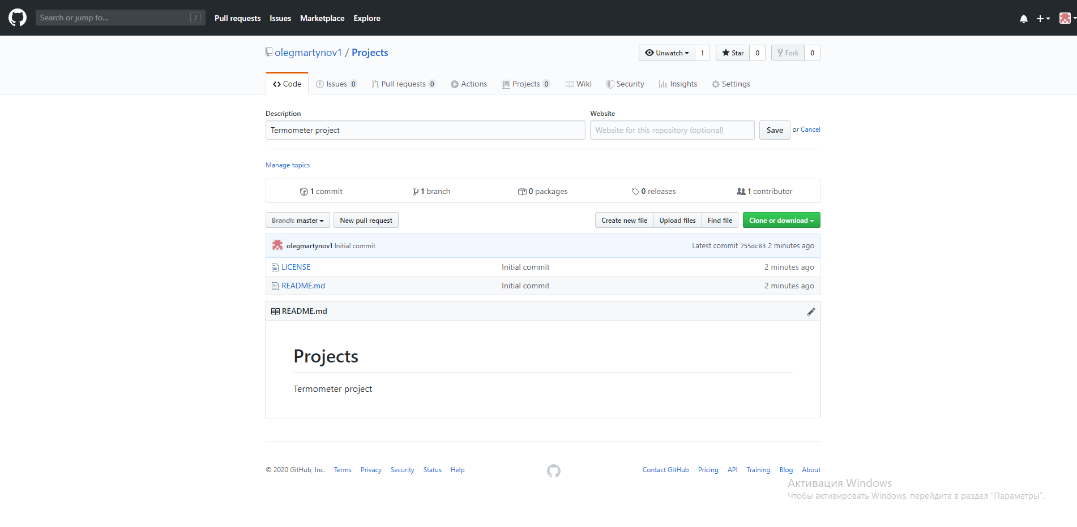

Рисунок 7 - Папка проекта

Для того, чтобы у GitHub был доступ к нашей папке, находящейся на локальном диске, нам необходимо настроить Репозиторий Git.

Репозиторий Git — это место, где хранится наш код и вся информация о его изменениях. Репозитории могут находиться у вас на компьютере и на удалённом сервере. Для настройки репозитория нам поможет программа Git.

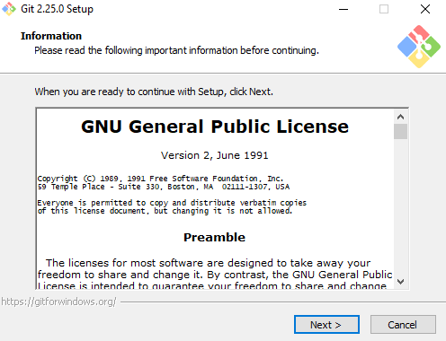

Рисунок 8 – Git program

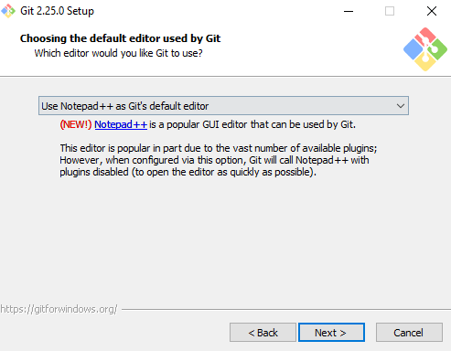

Рисунок 9 – Git program

Далее проверяем, корректность установки надстройки Git и реагирует ли компьютер на команды. Для этого запускаем командную строку Windows, вводим команду “git” и видим, что он реагирует на команду.

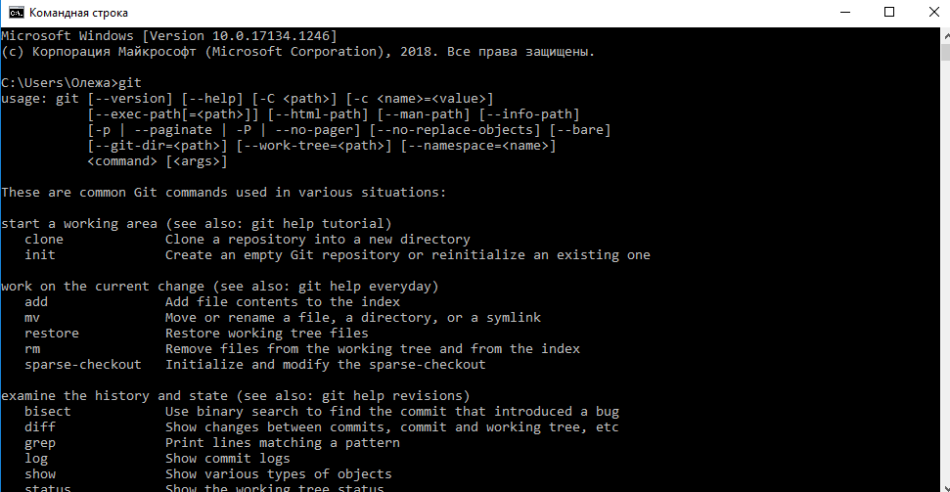

Рисунок 10 – Проверка работоспособности Git.

Далее устанавливаем оболочку Tortoise Git для удобства работы с Файлами и синхронизации с сервером GitHub.

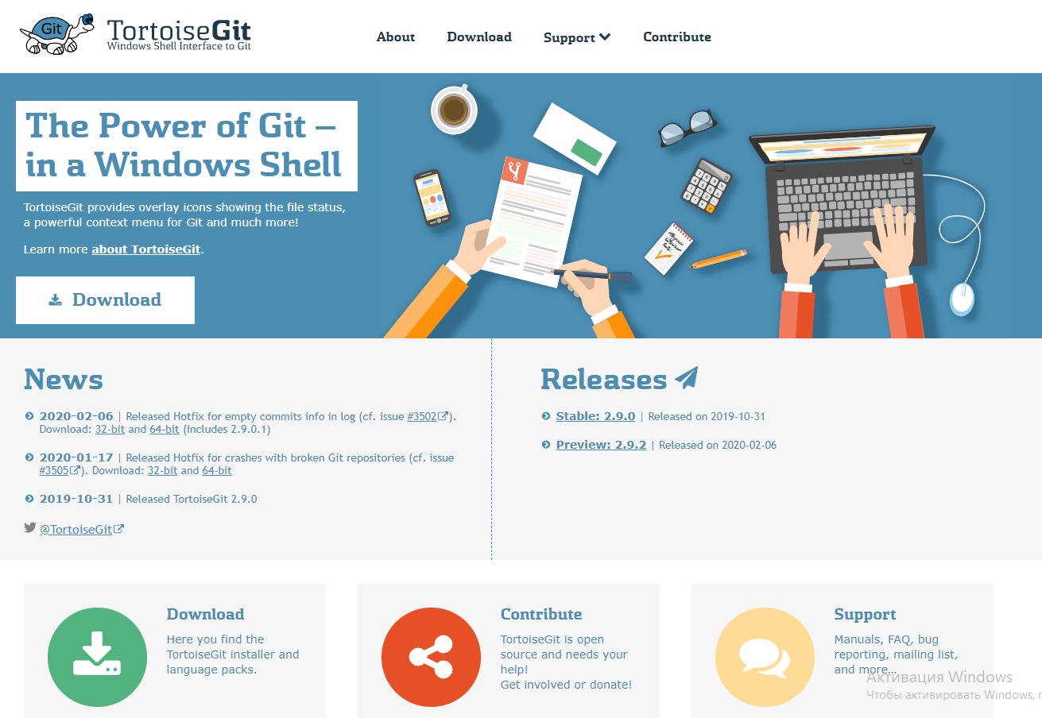

Рисунок 11 - Tortoise Git

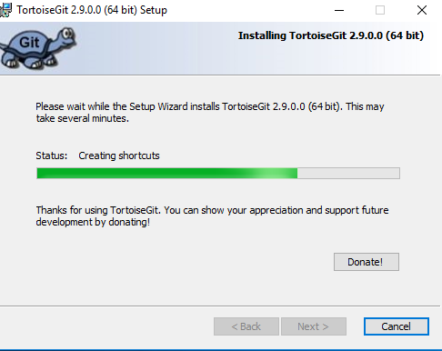

Рисунок 12 – Установка Tortoise Git

Теперь мы видим, что наша папка успешно синхронизировалась с сервисом GitHub. Все файлы, помещённые в данную папку, будут автоматически передаваться на сервис GitHub.

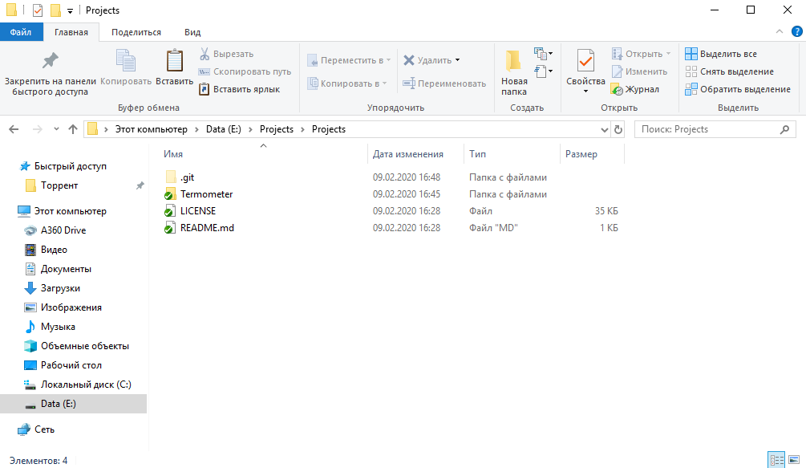

Рисунок 13 – Папка на компьютере

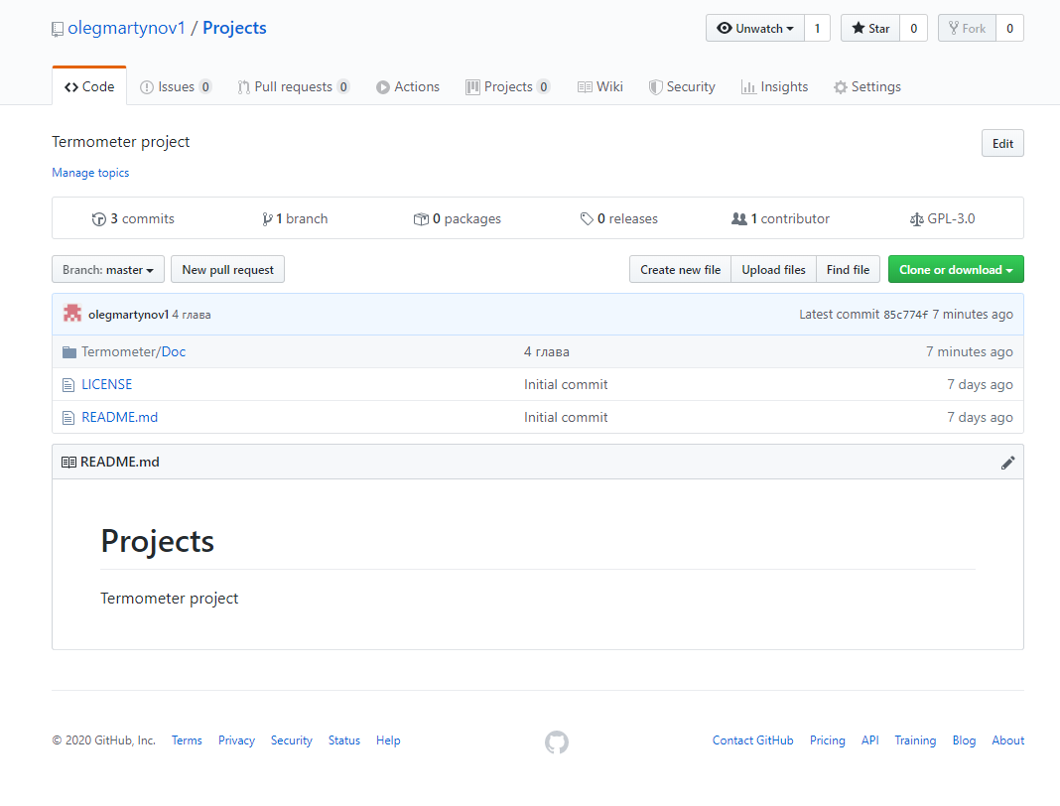

Рисунок 14 – Репозиторий Git

Atmel Studio 7.0

Для программирования микроконтроллера Atmega 8535 необходима программа Atmel Studio 7.0

Atmel Studio – интегрированная среда разработки (IDE)  от компании Atmel для разработки приложений под микроконтроллеры ARM Cortex-M и AVR.

Переходим на сайт microchip.com и скачиваем дистрибутив Atmel studio 7.0



Рисунок 15 – microchip.com

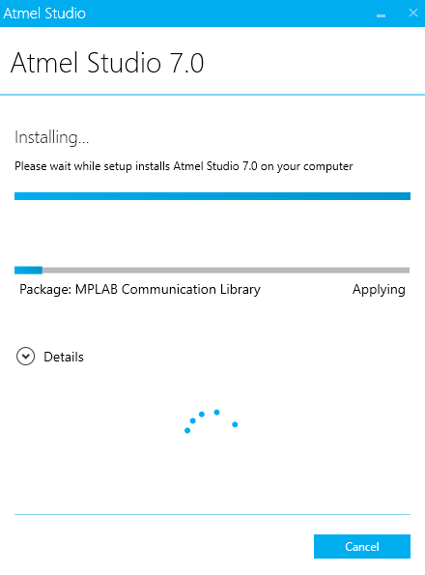

Рисунок 16 – Установка Atmel Studio.

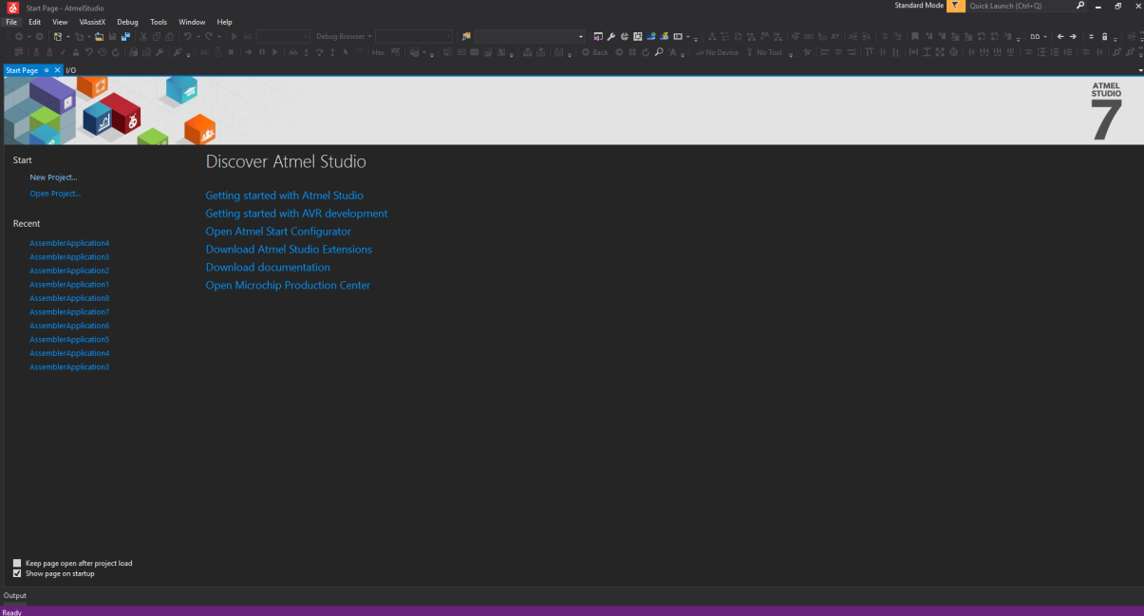

Рисунок 17- Рабочее окно Atmel

Вывод: Для работы с проектом было подготовлено автоматизированное рабочее место (АРМ), установлен ряд программ, которые будут участвовать в процессе создания и программирования электронного устройства.